第9章补充案例

【案例9-1】密码框禁止复制粘贴

一、案例描述
- 考核知识点
正则表达式、test()方法
- 练习目标
- 了解正则表达式的概念。
- 掌握正则表达式的使用。
- 掌握test()方法的使用。
- 需求分析
在使用一些涉及到钱的app时，会要求验证你的身份证信息，本案例中将对用户输入的身份证号码进行正则校验，查看输入的身份证号码是否合法，当你输入完毕后，离开输入框失去文本框的焦点时会触发正则校验，如果输入正确则输入下一项，如果输入错误则会提示“身份证输入不合法！”，并清空输入框，让用户重新输入。
- 案例分析
- 效果如图9-1、9-2、9-3所示。
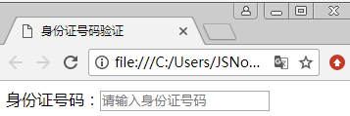
- 文本输入框

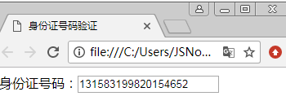
- 输入正确

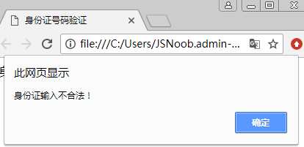
- 输入错误，提示信息

- 具体实现步骤如下：
- 在页面设置一个<input>元素，设置id值，和onblur失去焦点事件。
- 在<script>中编写失去焦点函数idCard()。
- 处理函数idCard()逻辑：
- 通过id来获取input输入框的value值；
- 编写校验规则如下：
- 身份证号码可能为15位，15位时全为数字，：(^\d{15}$)；
- 身份证号码可能为18位，18位时可能全为数字：(^\d{18}$)；
- 身份证号码可能为18位，18位前17位为数字，最后一位是校验位，可能为数字或字符X：(^\d{17}(\d|X|x)$)。
- 在if语句中通过test()方法判断输入框值是否合法。
- 如果输入错误，给出错误提示并清空文本框。

二、案例实现
1、制作页面结构
新建HTML页面，具体代码如下：
- 身份证号码：<input placeholder="请输入身份证号码" type="text" name="identityCard" id="idCard" onblur="idCard()"/>
2、添加JavaScript效果
添加JavaScript效果，具体代码如下：
- <script type="text/javascript">
- function idCard(){
- var val=document.getElementById("idCard").value;
- var regIdCord= /(^\d{15}$)|(^\d{18}$)|(^\d{17}(\d|X|x)$)/;
- if(!regIdCord.test(val)){
- alert('身份证输入不合法！');
- document.getElementById("idCard").value = "";
- return false;
- }
- }
- </script>

【案例8-2】找重复项最多的字符和个数

一、案例描述
- 考核知识点
正则表达式、replace()方法
- 练习目标
- 了解正则表达式的概念。
- 了解常用字符代表的含义。
- 掌握正则表达式的使用。
- 掌握捕获与非捕获匹配的区别。
- 掌握replace()方法的使用。
- 需求分析
replace()方法执行检索和替换操作，它的第一个参数是正则表达式，用于与字符串进行匹配；第二个参数是要进行替换的字符串或者闭包。其中$1、$2、...、$99与正则表达式中的第1到第99个子表达式相匹配的文本。本案例将通过&n的方式来获取捕获内容，查找出重复项最多的字符和个数。
- 案例分析
- 效果如图9-4所示。
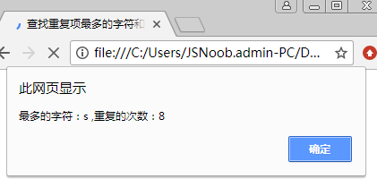
- 查找结果

- 具体实现步骤如下：
- 在<script>中获取设置str字符串。
- 使用split()方法，把字符串划分为字符串数组。
- 使用sort().join('')方法对数组排序，再将数组转为字符串。
- 定义变量val存储最多的字符串和变量count记录重复的次数。
- 编写正则表达式reg。
- 使用str.replace(reg,function($1,$2))做程序判断。

二、案例实现
根据上面的分析，可以通过简单的JavaScript代码来实现这一效果，具体代码如下：
- <!DOCTYPE html>
- <html lang="en">
- <head>
- <meta charset="UTF-8">
- <title>查找重复项最多的字符和个数</title>
- </head>
- <body>
- <script type="text/javascript">
- var str='sbgpppgbbbbssppssbbsss';
- var array= str.split('');// 把字符串划分为字符串数组
- str = array.sort().join('')// 对数组排序，再将数组转为字符串
- var val = " "; // 存储最多的字符串
- var count=0; // 记录重复的次数
- var reg= /(\w)\1+/g;
- // g在全局中查找 (\w)：匹配任意一个字母（大小写）、数字和下划线
- // \1 等于 () 中匹配的内容
- // + 表示 匹配前面的子表达式一次或多次
- // $1、$2、...、$99 与 reg 中的第1到第99个子表达式相匹配的文本。
- str.replace(reg,function($1,$2){
- if(count < $1.length){
- count = $1.length;
- val = $2;
- }
- });
- alert('最多的字符：'+ val +' ,重复的次数：'+count); // 最多的字符：s ,重复的次数：8
- </script>
- </body>
- </html>

【案例8-3】匹配中文字符

一、案例描述
- 考核知识点
正则表达式、replace()方法
- 练习目标
- 了解正则表达式的概念。
- 了解常用字符代表的含义。
- 掌握正则表达式的使用。
- 掌握replace()方法的使用。
- 需求分析
replace()方法执行检索和替换操作，它的第一个参数是正则表达式，用于与字符串进行匹配；第二个参数是要进行替换的字符串或者闭包。为了解决在进行文件上传的时候，只能选择中文名称图片的问题，本案例通过replace()方法，将所有中文替换成字母w。
- 案例分析
- 效果如图9-5所示。
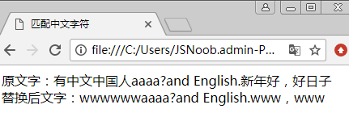
- 查找结果

- 具体实现步骤如下：
- 在<script>中获取设置str字符串。
- 编写正则表达式reg。
- 通过document.write()方法在页面中输入原字符串。
- 使用replace()，把含有中文的字符全部替换成w字母。
- 过document.write()方法在页面中输入替换后的文本。

二、案例实现
根据上面的分析，可以通过简单的JavaScript代码来实现这一效果，具体代码如下：
- <!DOCTYPE html>
- <html lang="en">
- <head>
- <meta charset="utf-8">
- <title>匹配中文字符</title>
- </head>
- <body>
- <script type="text/javascript">
- var str = "有中文中国人aaaa?and English.新年好，好日子";
- var reg = /[\u4E00-\u9FA5\uf900-\ufa2d]/ig;
- document.write("原文字："+str);
- str = str.replace(reg,'w');
- // 把中文替换成i
- document.write("<br>"+"替换后文字："+str);
- </script>
- </body>
- </html>

